湖南潇湘技师学院1—5栋学生宿舍热水系统升级
采购竞价公告

为规范推进学生宿舍热水管理，湖南潇湘技师学院计划为学院1-5栋学生宿舍热水系统进行升级改造，诚邀国内具有合法有效经营资格且具备资质的企业参与该项目竞价。现就湖南潇湘技师学院1-5栋学生宿舍热水系统升级改造项目公开竞价的具体事宜公告如下：
一、基本情况
1.项目概况
（1）项目内容：潇湘技师学院1—5栋学生宿舍热水升级项目
（2）采购内容：增加空气源热泵主机2台、各楼栋热水主进水管改造、热水回水管及阳台热水进水管改造、泵房改造（详见采购合同附表）。
（3）技术参数：见附表（参与竞价的产品必须全部符合参数要求，材料清单数量仅供参考）
（4）地点：冷水滩区永州大道2号
（5）质量要求：合格 。
（6）达到验收条件时间要求：2026年8月22日前
（7）保修要求：保修2年
2.采购金额（人民币）：共计225800元。
3.中标方式：最低价中标。
4.现场踏勘说明
意向供应商可在竞价文件递交截止前自行前往项目现场实地踏勘，采购人安排专人配合现场对接。踏勘所产生的交通、人工、耗材等一切费用由供应商自行承担。本项目不强制踏勘，但未实地踏勘造成的工程量预估偏差、报价漏项、施工条件预判失误、施工成本增加等一切经济损失及履约风险，均由供应商自行承担，采购人不承担任何补偿、增补费用。
二、竞价响应文件
1、意向投标人廉洁承诺书（附件1）。
2.意向投标人资格证明文件。
① 法定代表人身份证明书、身份证复印件；
② 《营业执照》复印件（加盖单位公章）；
③ 委托他人办理的，应提交授权委托书及委托代理人身份证原件及复印件（加盖单位公章）；
④ 其他符合报名资格的证明材料（注册信息查询资料、企业信用查询资料、技术参数要求的各类检测证书等）。
- 总价报价单。
4、竞价响应偏离表（附件2）。
5、湖南潇湘技师学院1—5栋学生宿舍热水升级改造时间安排计划书。
6、招商公告要求的其他文件（如：企业业绩，资质等）
以上资料均需加盖企业公章，投标人需保证提供资料真实有效，否则将取消竞价资格。
三、投标人资格条件
1.在中华人民共和国境内依法成立公司，能独立享有民事权利和承担民事义务。
2.没有处于被责令停产、停业或进入破产程序，生产经营正常且具备合同履行能力。
3.没有涉及重大诉讼和工程较大质量安全事故及骗取中标、投标资格被取消等问题，没有经有关部门认定的因其施工引起的重大及以上质量事故和安全事故。
4.未被市场监督管理机关在国家企业信用信息公示系统中列入严重违法失信企业名单或者经营异常名录。
5.未被人民法院在“信用中国”网站或各级信用信息共享平台中列入失信被执行人名单。
6.同一集团公司旗下企业只允许一个意向投标方参与本项目。
7.投标人须具备的技术条件：参与竞价的产品必须全部符合附件参数要求
四、履约保证金
为保证招商活动的严肃性，竟价人在报价截止前，需缴纳竞价保证金人民币2万元，通过公司帐户转入学院账户。未中标单位的竞价保证金于招标结束后不计利息全额退还(需法人到学院办理退款手续，因恰逢暑假，预计退款时间为9月中旬)，中标单位的竞价保证金自动转为履约保证金，保证金在项目完成、验收合格后10个工作日内退还，投标保证金不计利息。
账户名：湖南潇湘技师学院
开户行：中国建设银行永州市分行营业部
账号：43001510071050001844
五、竞价时间及投标资料递交要求
1.竞价时间：2026年7月31日15:00----2026年8月5日15:00
2.竞价供应商须在竞价期结束前，向学院招投标邮箱（hnxxjsxyztb@163.com）完整上传（投递）总报价表、企业资质文件、资格证书、人员资质、信用报告、售后兜底佐证材料、设备和材料清单（含品牌、型号、数量等）、技术响应表等全部资料且对资料进行加密处理。 资料不全、模糊不清、逾期上传（投递）、未完整响应采购及技术要求、不加密处理的，视为无效报价。
3.加密密码在2026年8月5日15:01--15:05已短信发给本项目联系人，提前发送的视为报价无效。
4. 供应商未按公告要求上传投标资料、资料审核不合格、不满足技术标准及售后兜底要求的，直接取消竞标资格，中标名额依次顺延确定。
六、投标人确定
1.通过竞价：符合条件且价格最低者经公示无异议后确定为中标人。
2.项目中标人身份确定后2天内，中标人应按公布的《湖南潇湘技师学院（湖南九嶷职业技术学院）1-5栋学生宿舍热水系统升级项目合同》与招标人签订合作合同，逾期视为中标人主动放弃投标人身份，招标人有权撤销对中标人身份的确定且不予退还履约保证金，顺延确定投标人或另行招标。
七、其他事项
1.采购合同签署后，中标人应按照招标要求和采购合同启动产品生产和计量检定并如期完成交货等工作，如因中标人原因导致产品未按合同约定要求完成交货，合同将自动解除，由此产生的一切损失及法律责任均由中标人承担。
2.本次招标最终解释权归湖南潇湘技师学院所有。
3.联系人：杨永钢
地址：冷水滩区永州大道2号
联系电话：17774627115

招商人：湖南潇湘技师学院
2027年7月31日

附表1：

增加空气源热泵主:2台
增加空气源热泵主机 |  |  |  | 备注
名称 | 规格型号 | 单位 | 数量 | 空气源热泵品牌仅限（任选一）：碧涞、格力、大金、海尔  空气源热泵参数和技术要求：  电源：380V3N~50Hz  防触电等级/防护等级：1类/1PX4  名义1制热量/消耗功率：85000W/≦180500W  名义1产水量：≥1800L/h  名义2制热量/消耗功率：65000W/≦172000W  名义2产水量：≥1100L/h  安装位置为室内：热泵主机需安装向外的排风管。  电缆品牌仅限：恒飞、金杯、华凌。  空气开关品牌仅限：德力西、公牛、正泰  管线材料数量仅供参考，请实地查看测算。
空气源热泵 | 20P | 台 | 2
热水循环泵 | 流量11T 扬程16米 | 台 | 2
控制器 |  | 套 | 2
50PPR保温套管 |  | 根 | 6
内丝活接 |  | 个 | 8
保温弯头 |  | 个 | 6
110法兰（含螺丝） | 法兰片、法兰套 | 套 | 1
110PPR水管 |  | 米 | 1
大小头 | PPR110*50 | 个 | 1
三通 | PPR110*50 | 个 | 1
铜芯两片式阀门 | PPR50 | 个 | 2
3*35+2*16铜芯电缆 |  | 米 | 25
铜鼻子 | 10/25 | 个 | 10
铜芯线 | 6m㎡ | 米 | 80
铜芯线 | 2.5m㎡ | 米 | 20
桥架 | 100*50 | 米 | 9
配电箱（500*700） | CDMA 125A空气开关1个、 CDMA 63A空气开关3个、2P25A空气开关3个、零线排、地线排 | 套 | 1
PVC线管 | 32# | 米 | 8
PVC弯头 | 32# | 个 | 3
线路和配电箱安装 |  | 批 | 1
热泵安装调试 |  | 套 | 1

附表2：
各楼栋热水进水管改造
名称 | 规格 | 单位 | 数量 | 备注1 | 现场照片
PPR75聚氨酯保温热水管 |  | 根 | 115 | 一、保温水管内外品牌仅限：联塑、金德、日丰。  二、改造区域为泵房至屋顶。  1.水管经过区域有水沟时，用不锈钢抱箍固定在水沟盖板上。  2. 二栋西侧绿化带开挖后埋设110PVC水管  3.二栋→三栋、一栋与三栋交界处开挖后砌沟盖板。  5.地面至屋顶部分水管沿外墙敷设至屋顶（天沟开孔）  材料数量仅供参考，请实地查看测算。 | 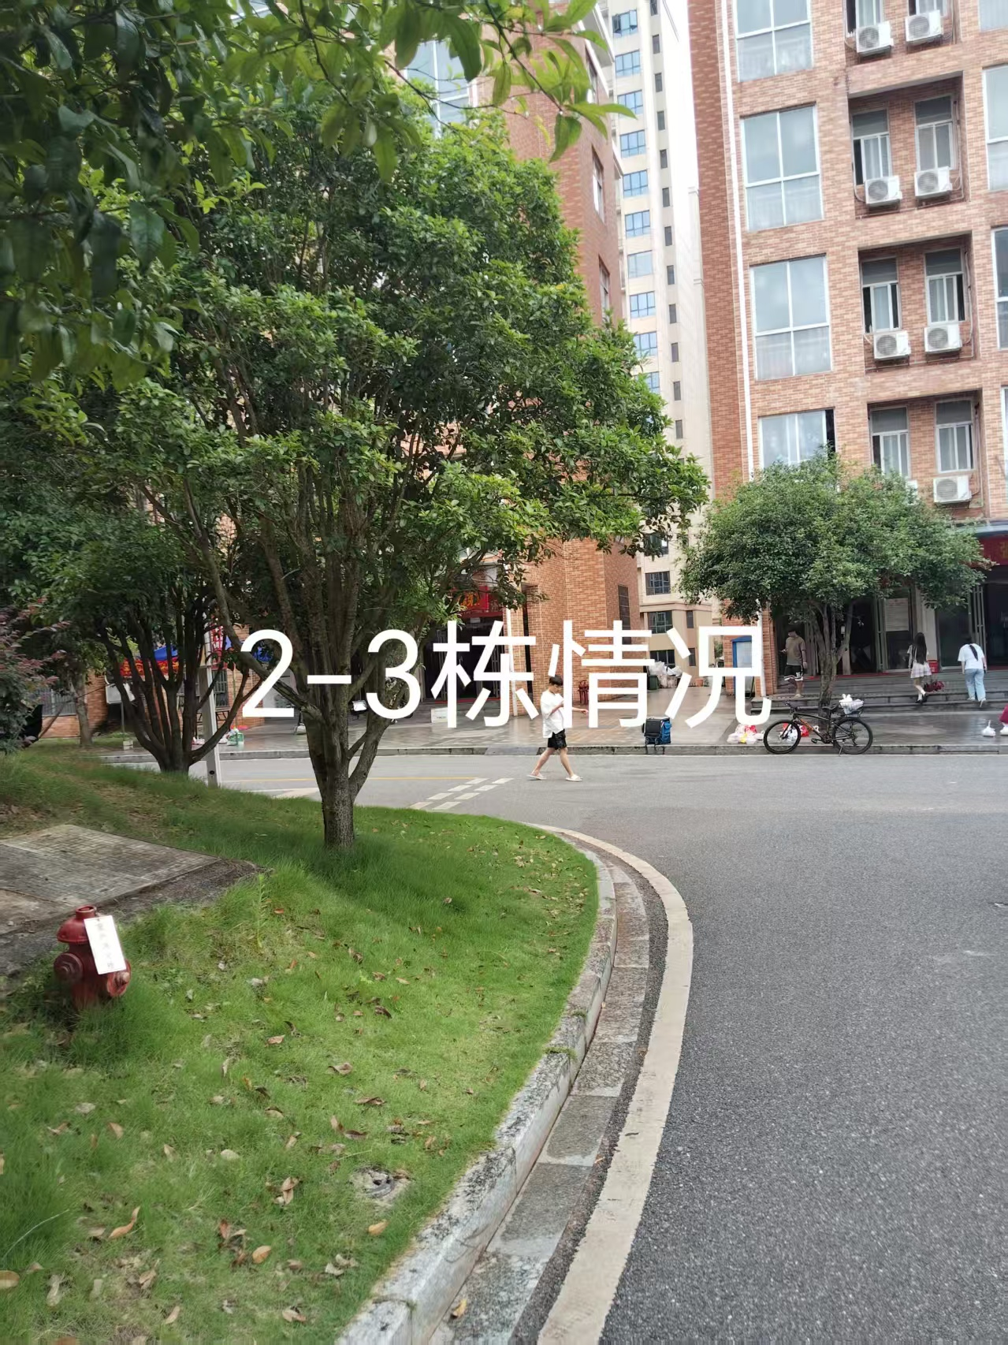
PPR75保温弯头 |  | 个 | 48
PPR75保温直接 |  | 个 | 110
发泡胶 |  | 瓶 | 5 |  | 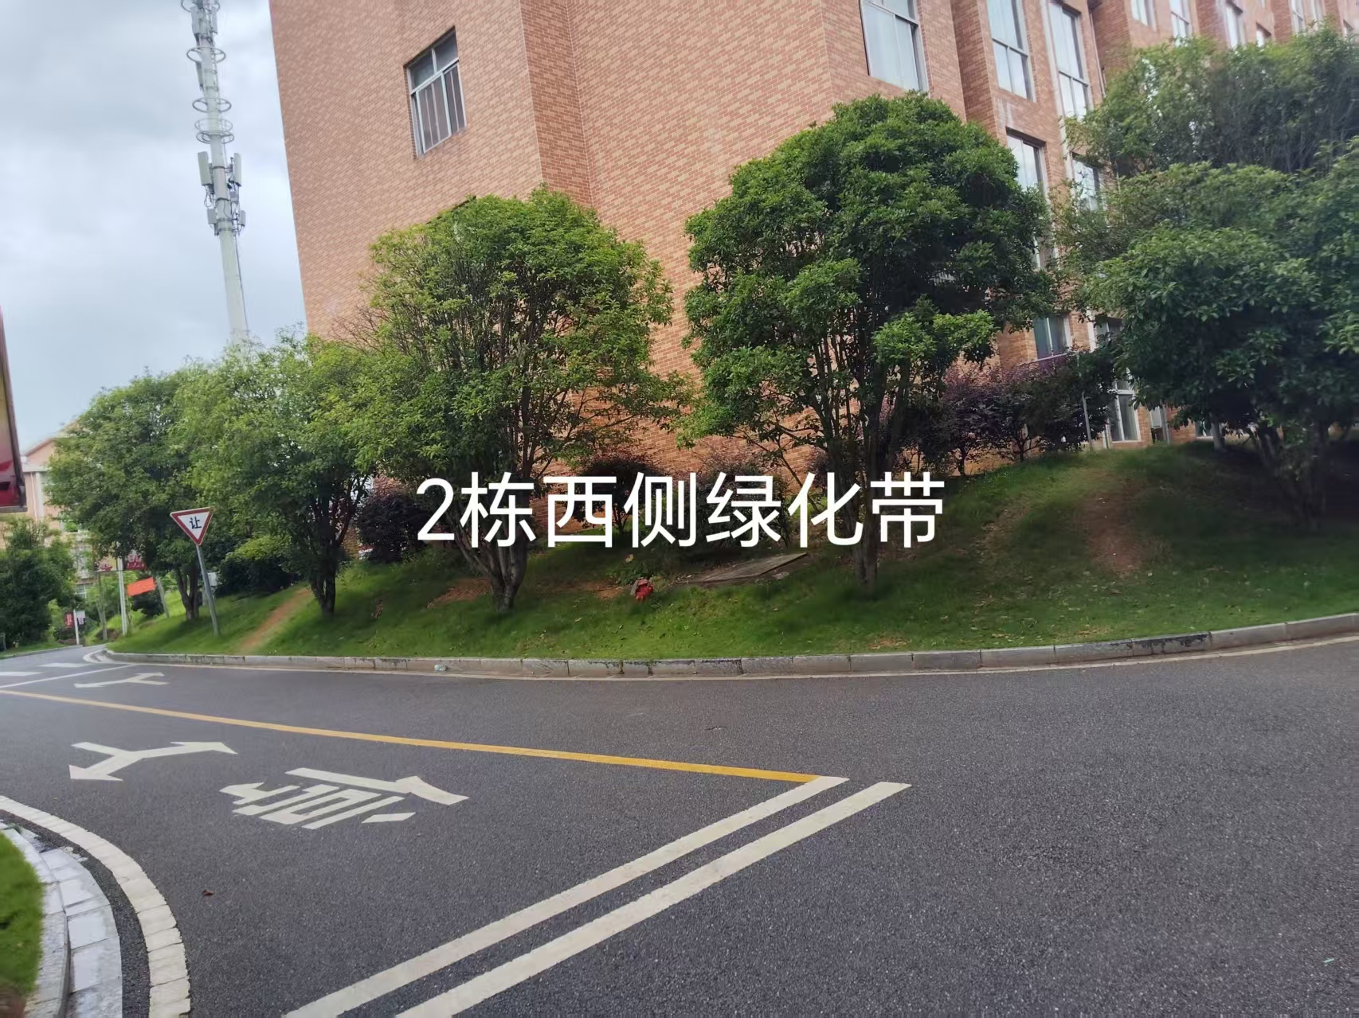
75法兰（含法兰套） |  | 套 | 10
内丝直接 |  | 个 | 5
不锈钢110抱箍 |  | 套 | 60
开孔110 |  | 个 | 9 |  | 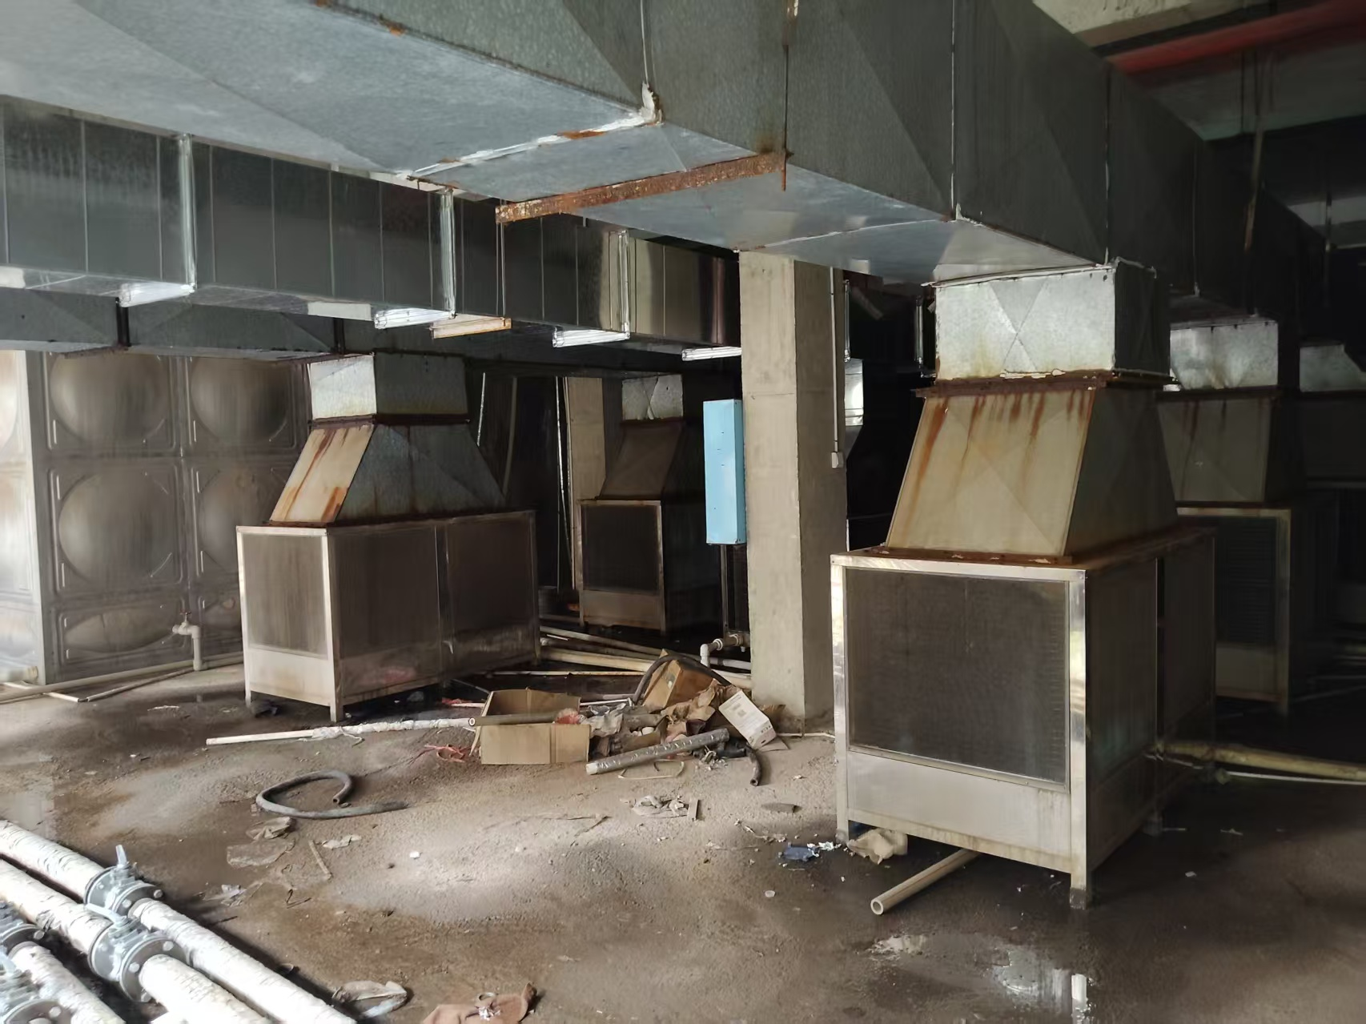
不锈钢200抱箍 |  | 个 | 100
补漏王 |  | 包 | 5
2、4栋预埋110回水管道 | 宽30cmx深30cm | 米 | 16
铺原有及更换路面砖 | 300mmx600mm | 块 | 26 |  | 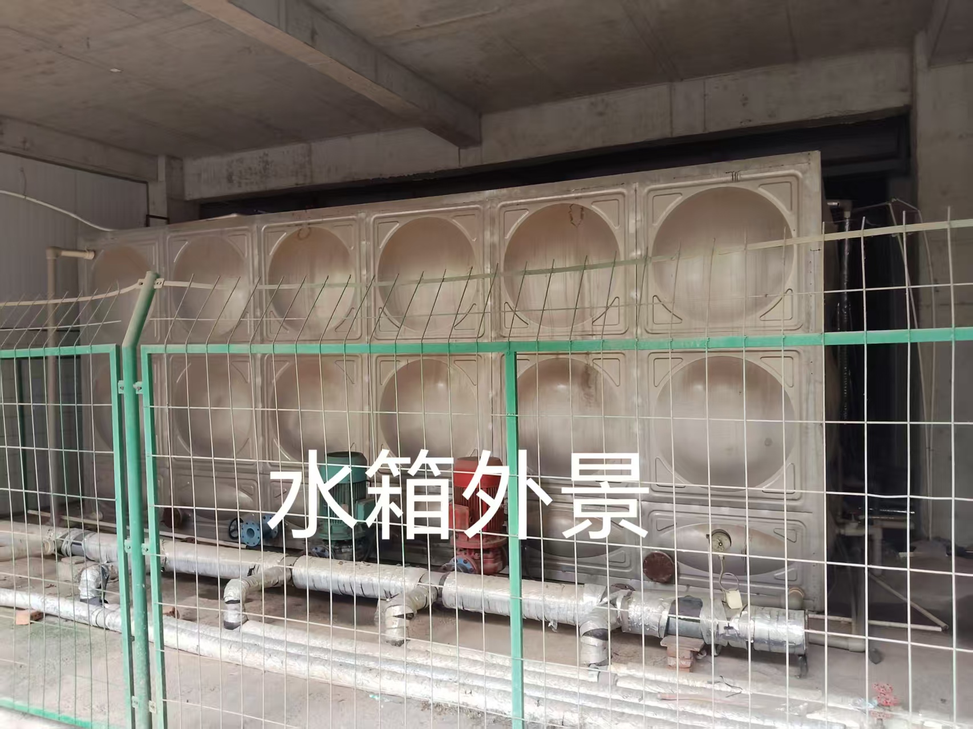
110PVC管道含配件 |  | 米 | 56
路面开挖 | 宽60cmx深50cm | 米 | 47
160PVC管道含配件 |  | 米 | 28
2栋侧面绿化带挖沟 | 宽60cmx深50cm | 米 | 20 |  | 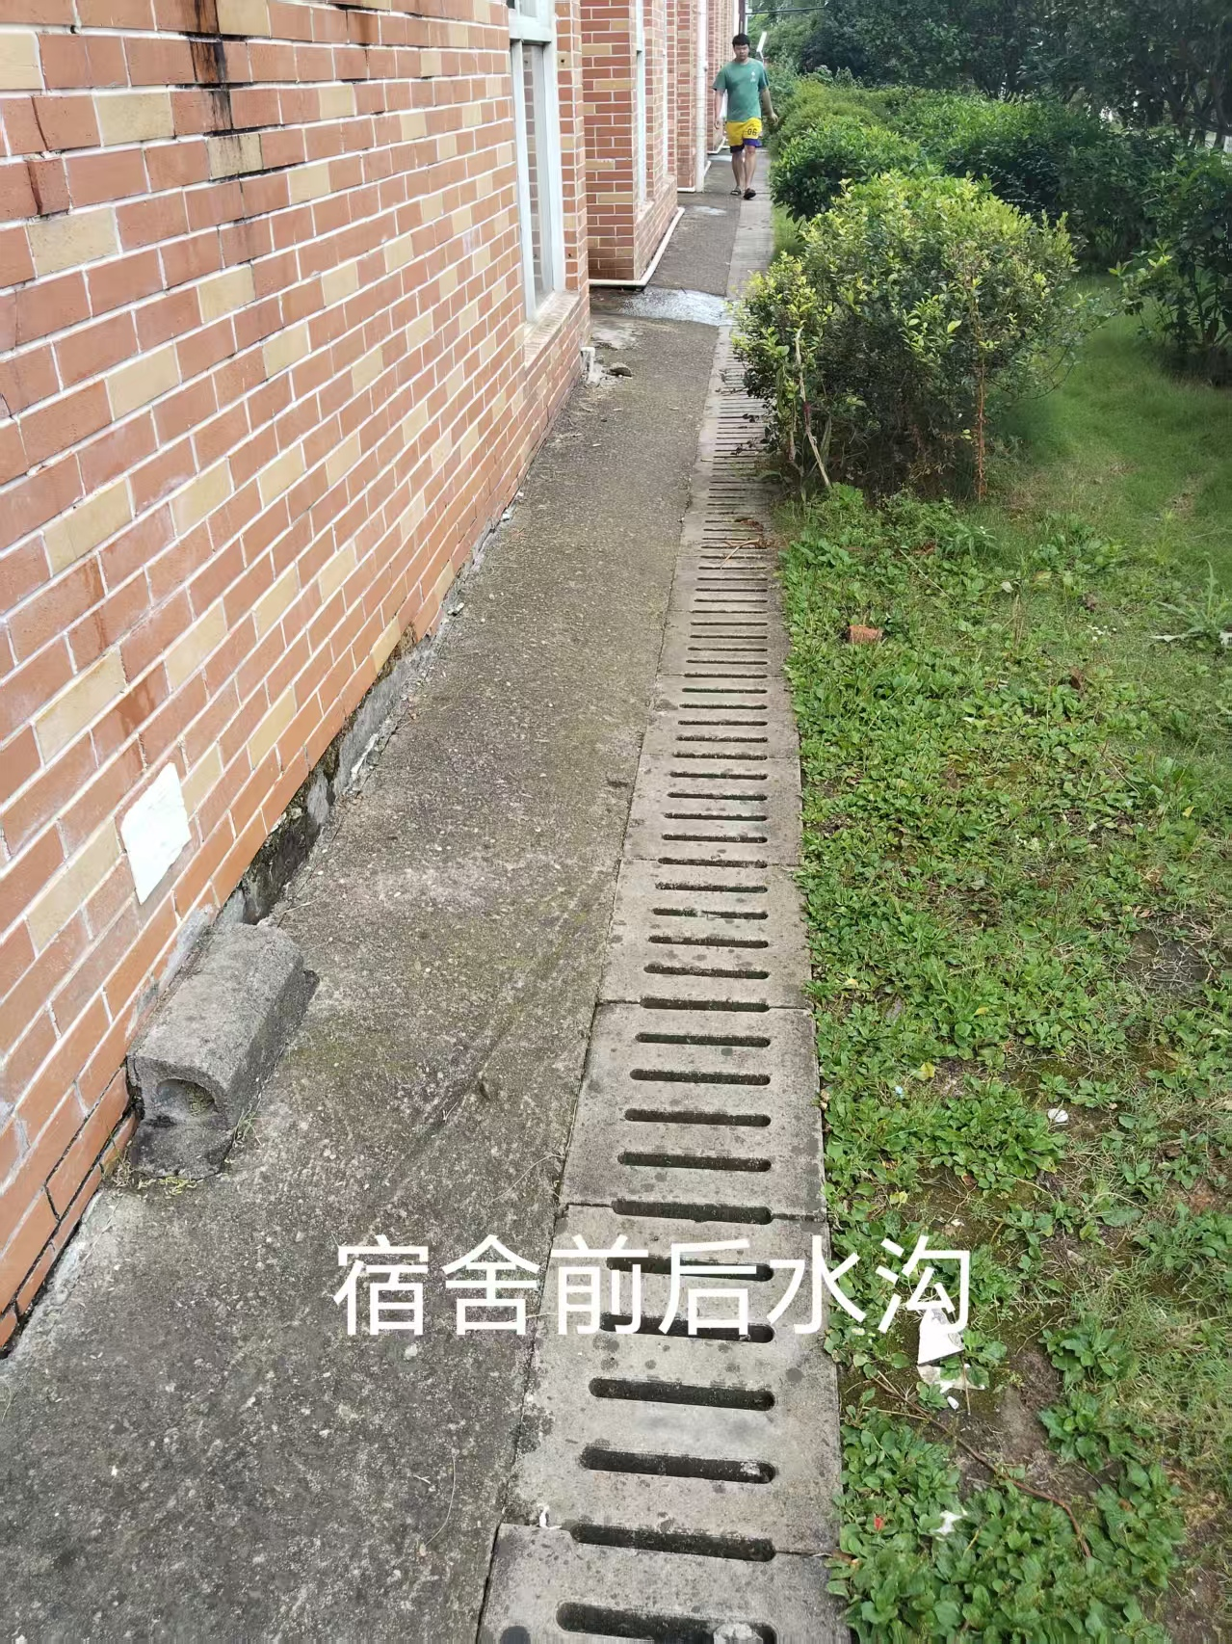
砌水沟 | 35cm宽 | 米 | 38
沥青铺面 | 宽60cmx厚5cm | 米 | 9
路面盖板 | 60cmx60cm厚4cm | 块 | 64
水沟盖板 | 40cmx50cm | 块 | 40
水管安装 |  | 批 | 1 |  | 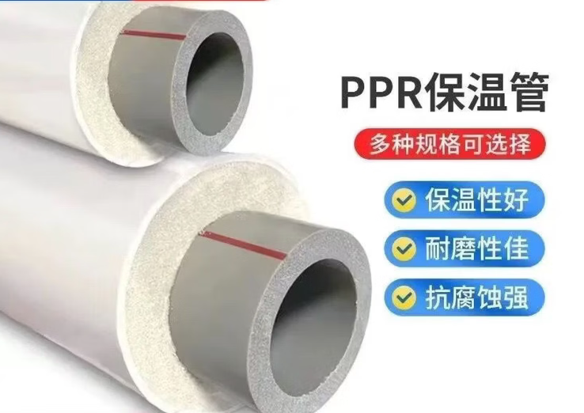
附表3：
回水管改造及阳台水管改造
名称 | 单位 | 数量 | 备注
楼栋未开20孔 | 个 | 10 | - 水管品牌仅限：联塑、金德、日丰。  二、改造范围为：1楼每间房→泵房水箱的回水管和每间房主管→卫生间内的20PPR水管更换（各楼栋2-4层阳台主水管至卫生间水管已更换）。  1.水管经过区域有水沟时，用不锈钢抱箍固定在水沟盖板上。  2. 二、四栋前及二栋西侧绿化带开挖后埋设110PVC水管  3. 二栋→三栋及一栋与三栋交界处与主水管共同开挖埋110PVC 管。  4.各楼栋至泵房的主回水管为40管，楼栋前后端回水管按20管→25管→32管→40管逐步加大，到泵房时汇总到63管内  所需材料数量仅供参考，请实地查看测算。
机房未开32孔 | 个 | 4
20PPR热水管 | 根 | 260
25PPR热水管 | 根 | 48
32PPR聚氨酯保温热水管 | 根 | 99
20弯头/三通 | 个 | 1250
25*20 三通 | 个 | 8
25*20大小头 | 个 | 8
25弯头/三通 | 个 | 10
32*20三通 | 个 | 16
32直接 | 个 | 76
32弯头/三通 | 个 | 18
40PPR聚氨酯保温热水管 | 根 | 36
40*32保温三通 | 个 | 8
40直接/弯头 | 个 | 36
150单不锈钢抱箍 | 根 | 400
20PPR管保温套 | 米 | 380
25PPR管保温套 | 米 | 195
80cm加宽铝箔耐高温胶带 | 卷（20米） | 4
63PPR聚氨酯保温热水管 | 根 | 5
63PPR保温弯头 | 个 | 5
63PPR保温直接 | 个 | 5
63*40保温三通 | 个 | 5
40PPR两片式铜芯阀门 | 个 | 5
32PPR两片式铜芯阀门 | 个 | 10
水管安装 | 批 | 1

附表4:
1-5栋学生宿舍热水泵房地面找平及水箱隔断
项目名称 | 名称 | 规格 | 单位 | 数量 | 备注
热泵主机地面硬化及安装排水管 | 混凝土硬化 | 厚5cm | 平方 | 160 | 包工包料
热泵主机地面硬化及安装排水管 | 切沟 | 宽7cmx5cm深 | 米 | 60 | 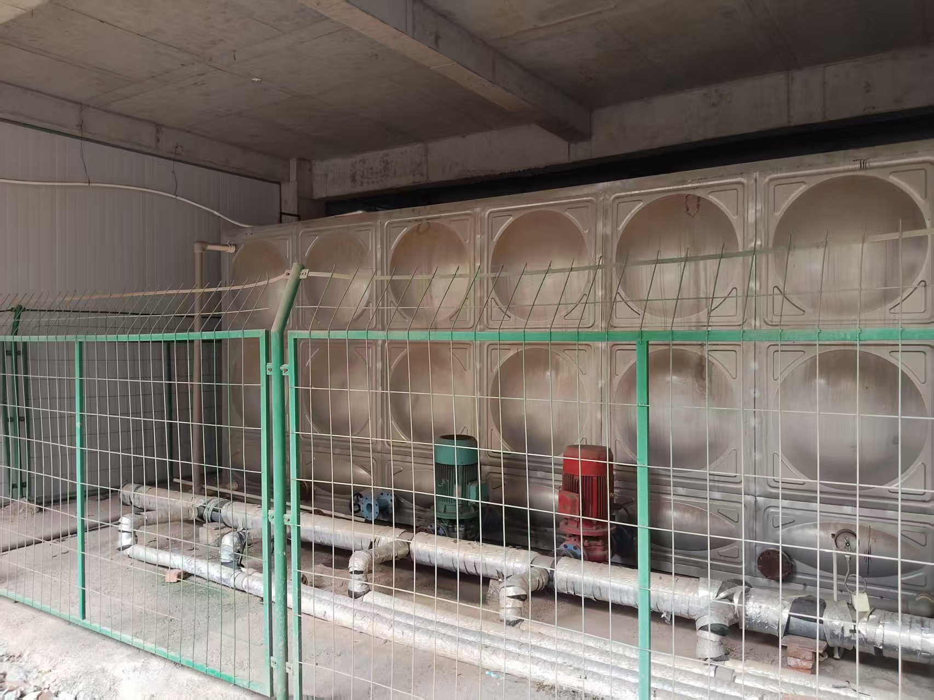
热泵主机地面硬化及安装排水管 | PVC50管 |  | 米 | 60
热泵主机地面硬化及安装排水管 | PVC50三通 |  | 个 | 15
热泵主机地面硬化及安装排水管 | PVC50直接 |  | 个 | 6
热泵主机拆装 | 10台机器拆除及安装 |  | 台 | 10
热泵主机拆装 | PPR50热水管 |  | 根 | 6
热泵主机拆装 | 直接 | PPR75 | 个 | 10
热泵主机拆装 | 弯头 | PPR75 | 个 | 5
热泵主机拆装 | 直接 | PPR63 | 个 | 4
热泵主机拆装 | 弯头 | PPR63 | 个 | 4
热泵主机拆装 | 大小头 | PPR63*50 | 个 | 8
热泵主机拆装 | 直接 | PPR50 | 个 | 17
热泵主机拆装 | 弯头 | PPR50 | 个 | 6
热泵主机拆装 | 直接 | PPR32 | 个 | 9
热泵主机拆装 | 水管改装及线路整理人工 |  | 批 | 1 | 管线要垫高且整齐
热泵主机拆装 | PVC管 | 32# | 米 | 120
热泵主机拆装 | 保温套 | 50PPR管用 | 米 | 90
热水箱围隔 | 红砖 |  | 个 | 400 | 砌红砖高30cmx长27.5m，包砌体水泥砂浆粉刷
热水箱围隔 | 水泥 |  | 包 | 5
热水箱围隔 | 河沙 |  | 方 | 1
热水箱围隔 | 运费 |  | 车 | 1
热水箱围隔 | 砌人工 |  | 批 | 1 | 含粉刷
热水箱围隔 | 防火岩棉墙板 | 厚5cm | 平方 | 91.21
热水箱围隔 | 卡槽 | 5cm | 米 | 110
热水箱围隔 | 铝合金窗 | 1.5mx1.5m | 个 | 1
热水箱围隔 | 隔墙门 | 宽80cmX高2m | 条 | 1
热水箱围隔 | 轴流式通风机 | 482x180x485mm | 个 | 1
热水箱围隔 | 铜芯线 | 2.5m㎡ | 米 | 10
热水箱围隔 | 时控开关 |  | 个 | 1
热水箱围隔 | 安装人工 |  | 批 | 1
 | t8LED灯 |  | 套 | 8
灯具安装 | 铜芯线 | 1.5m㎡ | 卷 | 2
 | 三开开关 |  | 个 | 1

附件1

廉洁承诺书

为营造守法诚信、廉洁高效的工作环境，防止违规违纪行为的发生，我公司郑重承诺如下：
1. 我公司不会以任何形式向贵学院工作人员及其亲属、特定关系人（以下简称贵学院相关人员）支付回扣、手续费等好处费。
2. 我公司不会以任何形式向贵学院相关人员赠送礼品礼金、有价证券等，不会为其报销应由个人支付的各种费用，不会将钱物借给贵学院相关人员。
3. 我公司不会以考察、参观、洽谈业务、签订合同等借口，邀请贵学院相关人员参加可能对合同履行有影响的宴请、外出旅游、各种娱乐活动。
4. 我公司不会为贵学院相关人员在其住房装修、婚丧嫁娶、亲属工作安排等方面提供各种方便。
5. 我公司不会为谋取不正当利益与贵学院相关人员就合作关系的事项进行私下商谈或者达成利益默契。
6. 我公司不会通过其他任何方式，为贵学院相关人员谋取不正当利益。
我公司若发现贵学院工作人员在业务活动中有违反本《廉洁承诺书》的行为，我公司将予以拒绝并要求贵学院工作人员予以纠正。对于无法拒绝或贵学院工作人员不予纠正的，我公司将及时向贵学院纪委举报。若贵学院纪委按照有关规定，向我公司有关人员进行询问、调查，我公司有关人员将予以协助，并如实及时提供相关线索、证据和资料。
若我公司有关人员违反本《廉洁承诺书》，我公司愿接受贵学院责令整改、暂停业务往来、取消业务往来、纳入“合作方黑名单”等处理。
特此承诺。

公司名称（公章）：
年 月 日
附件2

竞价条款响应偏离表
投标偏差表（商务投标文件）

项目名称： 湖南潇湘技师学院热水系统升级改造采购项目

序号 | 招标文件条款 | 偏差说明 | 备注
1 | 供货时间
2 | 技术参数
3 | 设备和材料品牌
4

附件3：
湖南潇湘技师学院1—5栋学生宿舍热水系统升级项目总报价表

项目名称 项目名称 | 湖南潇湘技师学院1—5栋学生宿舍热水系统升级维修项目
报 价 | 大写： 元（小写： 元）
付款方式 | 项目整体竣工验收合格、乙方开具全额合规税务发票及全套竣工资料后，甲方在30个工作日内支付合同总金额的95%；  剩余合同总金额5%作为质保金，待2年质保期满、无质量问题、无售后纠纷、乙方完成全部售后义务后，甲方在30个工作日内无息结清尾款。
工期 | 2026年8月20日前完工达到验收条件
备 注

供应商名称：
法定代表人或其委托代理人签字：
联系电话：
日期： 年 月 日

湖南潇湘技师学院 湖南九嶷职业技术学院

1—5栋学生宿舍热水系统升级项目合同

甲方：湖南潇湘技师学院
乙方：
乙方在湖南潇湘技师学院1—5栋学生宿舍热水系统升级项目采购中，通过乐采云采购电子卖场竞价方式中标。依据《中华人民共和国民法典》《中华人民共和国政府采购法》及本项目竞价公告、竞价文件、中标结果等相关资料，甲乙双方本着平等自愿、公平诚信的原则，签订本合同，双方共同遵照执行。
第一条 项目概况、承包范围及工期
1.项目名称：湖南潇湘技师学院消防器材采购和安装项目
2.项目地点：永州市冷水滩区永州大道2号（湖南潇湘技师学院校内）
3.承包内容及范围：包含增加空气源热泵主机2台、各楼栋热水主进水管改造、热水回水管及阳台热水进水管改造、泵房改造（详见采购合同附表），具体涵盖设备和材料供货、运输、现场更换安装、接线、线路敷设、2年质保全流程服务。具体设备、耗材明细及技术标准详见本项目附件清单及竞价公告技术要求。
4.质量及标准要求：本项目所有设备和材料、施工工艺严格执行国家、行业现行有效规范标准；所有设备和材料符合国家标准并获得质量检测合格证书；项目完工后，乙方须组织完成全部设施自检。校方校内竣工验收须达到合格及以上标准。
5.工期要求：本项目进场时间为签订合同后3日内，所有管材应在8月10日前、空气源热泵应在8月18日前全部进场，乙方须于2026年8月22日前完成全部安装、调试工作，确保项目完全具备供水条件及校方竣工验收条件。
第二条 合同价款
本项目合同总价为人民币（大写）： 元整（￥ 元）。本价款为固定总价，已全额包含设备供货、运输、辅材、人工安装、调试、税金、现场垃圾清运、2年质保、售后维修、安全防护、现场管理等本项目全部费用，甲方无需额外支付任何其他费用。
第三条 质保期限及售后服务
1. 本项目整体质保期为2年，质保期自甲方整体竣工验收合格之日起计算。
2. 质保期内，项目所有设备配件更换、上门维修、系统调试、故障排查、联动修复等全部费用均由乙方全额承担。
3. 售后响应要求：甲方报修后，乙方3小时内响应，24小时内彻底排除故障、恢复系统正常运行。若乙方未按时响应、未按期修复故障，甲方有权委托第三方进行维修，产生的所有费用由乙方承担，甲方可直接从质保金中双倍扣除。
4. 外地供应商售后兜底要求：乙方注册地不属于冷水滩区、零陵区、祁阳市、东安县、双牌县区域的，须全程满足以下任一售后条件并持续佐证至质保期满：①与上述区县内具备相关资质的企业签订正式售后合作协议，协议有效期完整覆盖2年质保期；②在永州市范围内设立固定售后服务网点，提供网点租赁合同、产权证明、本地维保人员社保缴纳凭证。
第四条 安全施工责任
1. 乙方须建立完善的现场安全管理制度，所有进场施工人员必须持对应有效岗位资格证书，配齐全套安全防护用品，严格遵守校园管理制度、消防安全管理条例及施工安全操作规程，文明施工、合规施工。
2. 施工过程中，因乙方操作不当、管理疏漏、施工不规范造成校内建筑、设施、财物损毁，或引发第三方人身、财产损害的，全部赔偿责任、行政处罚、法律责任由乙方独立承担；施工人员自身工伤、安全事故等一切责任、费用均与甲方无关。
3. 质保期内，因乙方设备质量不达标、安装工艺不合规、系统调试缺陷等原因引发火灾、人身伤害、财产损失的，乙方须全额承担赔偿费用、行政处罚费用、诉讼及维权相关全部费用；同时甲方有权单方解除本合同，并向乙方全额追偿所有经济损失。
第五条 乙方权利与义务
1. 乙方须按约定时间进场施工、配齐所有施工材料及设备，严格按照国家消防规范、施工标准、图纸要求及竞价公告参数施工，确保工程质量合格、系统联动正常稳定。
2. 施工期间严禁损坏甲方校园建筑、设施、绿植、设备等公共财物，如有损坏，乙方须无条件修复或照价赔偿。
3. 乙方须全程规范施工、文明作业，不得影响学校正常教学、生活秩序，施工现场做到工完场清，垃圾及时清运。
4. 乙方须全程配合甲方现场监督、检查及第三方检测工作，对甲方及检测单位提出的整改问题，须无条件按期整改到位，直至验收合格。
第六条 甲方权利与义务
1. 甲方有权对乙方施工全过程进行监督、指导、检查，对不规范施工、质量不达标、进度滞后等问题，有权要求乙方限期整改。
2. 甲方为乙方施工提供必要的现场施工基础条件，配合乙方正常施工。因甲方原因未能及时开门、提供施工条件导致工期延误的，乙方工期可相应顺延。
3. 项目验收合格、资料齐全合规后，甲方按本合同约定及校内财政流程按期支付对应款项。
第七条 验收标准及付款方式
1.验收流程：乙方完成全部施工、调试工作后，提交验收申请书，甲方组织校内竣工验收，验收合格后方可进入付款流程。
2.付款比例及方式
（1）项目整体竣工验收合格、乙方开具全额合规税务发票及全套竣工资料后，甲方在30个工作日内支付合同总金额的95%（￥ 元）；
（2）剩余合同总金额5%作为质保金（￥ 元），待2年质保期满、无质量问题、无售后纠纷、乙方完成全部售后义务后，甲方在30个工作日内无息结清尾款。
3. 付款顺延约定：如遇学校寒暑假、财政拨款延迟、政策调整等不可归责于甲方的特殊情况，付款期限相应顺延，甲方不承担逾期付款责任。
4. 所有款项均通过财政正规转账流程支付至乙方指定对公账户。
第八条 履约保证金
1. 本项目中标结果公示无异议后，乙方须在2日内凭保证金缴纳凭证至甲方指定地点（湖南潇湘技师学院科研楼110室）签订正式合同。
2. 履约保证金在项目验收合格、无质量问题、无违约纠纷后30天内无息退还，如遇寒暑假时间顺延。
3. 乙方存在工期延误、质量不合格、售后违约、安全违规、拒不整改等违约行为的，甲方有权直接从履约保证金中扣除对应违约金及损失费用，保证金不足抵扣的，甲方有权从项目工程款中抵扣或向乙方追偿。
第九条 违约责任
1. 非甲方原因及不可抗力因素，乙方人员和材料未按期进场的，甲方有权单方终止合同并扣除履约保证金，并追究乙方违约责任。
2. 非甲方原因及不可抗力因素，乙方未在2026年8月22日前完成全部施工并达到验收条件的，按以下标准承担违约金：逾期3日以内，每日按1000元标准扣除违约金；逾期4日以上，每日按5000元扣除违约金。逾期5日未完成的，甲方有权自行增加施工人员和材料施工，以确保甲方开学前达到使用条件。所产生的费用自本合同工程款中扣除。
3. 质保期内乙方未按约定时限完成故障修复、拒不履行售后义务的，甲方委托第三方维修产生的全部费用，由乙方双倍承担，甲方直接从质保金中扣除。
4. 乙方施工质量、设备参数、系统功能不符合公告及规范要求，无法通过检测、验收的，乙方须无条件免费整改、返工，直至验收合格，工期不予顺延；若整改后仍不合格的，甲方有权解除合同、全额追回已付款项，并追究乙方全部损失。
第十条 不可抗力
因地震、台风、暴雨、洪水、火灾、政策重大调整等不可抗力因素导致本合同无法按期履行或无法履行的，受影响一方须在事件发生后5个工作日内书面通知对方，并提供有效证明材料，双方可根据不可抗力影响程度协商工期顺延、部分履行或解除合同，互不追究违约责任。
第十一条 争议解决
本合同履行过程中发生的争议，甲乙双方优先友好协商解决；协商不成的，任何一方均有权向项目所在地人民法院提起诉讼，诉讼受理费、律师费、保全费等全部维权费用由败诉方承担。
第十二条 其他约定
1. 本项目竞价公告、乙方竞价文件、中标通知书、设备技术清单、维保协议（如有）均为本合同有效组成部分，与本合同具有同等法律效力，内容不一致的，以竞价公告及本合同约定为准。
2. 本合同未尽事宜，双方可另行签订补充协议，补充协议与本合同具有同等法律效力。
3. 本合同一式肆份，甲乙双方各执贰份，自双方签字盖章之日起生效，具有同等法律效力。
（以下无正文）

甲方（盖章）:
法人：
委托代表签字：

乙方（盖章）：
法人：
委托代表签字：

2026年7月 日

附表1：

增加空气源热泵主:2台
增加空气源热泵主机 |  |  |  | 备注
名称 | 规格型号 | 单位 | 数量 | 空气源热泵品牌仅限（任选一）：碧涞、格力、大金、海尔  空气源热泵参数和技术要求：  电源：380V3N~50Hz  防触电等级/防护等级：1类/1PX4  名义1制热量/消耗功率：85000W/≦180500W  名义1产水量：≥1800L/h  名义2制热量/消耗功率：65000W/≦172000W  名义2产水量：≥1100L/h  安装位置为室内：热泵主机需安装向外的排风管。  电缆品牌仅限：恒飞、金杯、华凌。  空气开关品牌仅限：德力西、公牛、正泰  所列材料数量存在一定误差，实际使用实行包干制。
空气源热泵 | 20P | 台 | 2
热水循环泵 | 流量11T 扬程16米 | 台 | 2
控制器 |  | 套 | 2
50PPR保温套管 |  | 根 | 6
内丝活接 |  | 个 | 8
保温弯头 |  | 个 | 6
110法兰（含螺丝） | 法兰片、法兰套 | 套 | 1
110PPR水管 |  | 米 | 1
大小头 | PPR110*50 | 个 | 1
三通 | PPR110*50 | 个 | 1
铜芯两片式阀门 | PPR50 | 个 | 2
3*35+2*16铜芯电缆 |  | 米 | 25
铜鼻子 | 10/25 | 个 | 10
铜芯线 | 6m㎡ | 米 | 80
铜芯线 | 2.5m㎡ | 米 | 20
桥架 | 100*50 | 米 | 9
配电箱（500*700） | CDMA 125A空气开关1个、 CDMA 63A空气开关3个、2P25A空气开关3个、零线排、地线排 | 套 | 1
PVC线管 | 32# | 米 | 8
PVC弯头 | 32# | 个 | 3
线路和配电箱安装 |  | 批 | 1
热泵安装调试 |  | 套 | 1

附表2：
各楼栋热水进水管改造
名称 | 规格 | 单位 | 数量 | 备注1 | 现场照片
PPR75聚氨酯保温热水管 |  | 根 | 115 | 一、保温水管内外品牌仅限：联塑、金德、日丰。  二、改造区域为泵房至屋顶。  1.水管经过区域有水沟时，用不锈钢抱箍固定在水沟盖板上。  2. 二栋西侧绿化带开挖后埋设110PVC水管  3.二栋→三栋、一栋与三栋交界处开挖后砌沟盖板。  5.地面至屋顶部分水管沿外墙敷设至屋顶（天沟开孔）  所列材料数量和工程量存在一定误差，实际使用实行包干制。
PPR75保温弯头 |  | 个 | 48
PPR75保温直接 |  | 个 | 110
发泡胶 |  | 瓶 | 5
75法兰（含法兰套） |  | 套 | 10
内丝直接 |  | 个 | 5
不锈钢110抱箍 |  | 套 | 60
开孔110 |  | 个 | 9
不锈钢200抱箍 |  | 个 | 100
补漏王 |  | 包 | 5
2、4栋预埋110回水管道 | 宽30cmx深30cm | 米 | 16
铺原有及更换路面砖 | 300mmx600mm | 块 | 26
110PVC管道含配件 |  | 米 | 56
路面开挖 | 宽60cmx深50cm | 米 | 47
160PVC管道含配件 |  | 米 | 28
2栋侧面绿化带挖沟 | 宽60cmx深50cm | 米 | 20
砌水沟 | 35cm宽 | 米 | 38
沥青铺面 | 宽60cmx厚5cm | 米 | 9
路面盖板 | 60cmx60cm厚4cm | 块 | 64
水沟盖板 | 40cmx50cm | 块 | 40
水管安装 |  | 批 | 1

附表3：
回水管改造及阳台水管改造
名称 | 单位 | 数量 | 备注
楼栋未开20孔 | 个 | 10 | - 水管品牌仅限：联塑、金德、日丰。  二、改造范围为：1楼每间房→泵房水箱的回水管和每间房主管→卫生间内的20PPR水管更换（各楼栋2-4层阳台主水管至卫生间水管已更换）。  1.水管经过区域有水沟时，用不锈钢抱箍固定在水沟盖板上。  2. 二、四栋前及二栋西侧绿化带开挖后埋设110PVC水管  3. 二栋→三栋及一栋与三栋交界处与主水管共同开挖埋110PVC 管。  4.各楼栋至泵房的主回水管为40管，楼栋前后端回水管按20管→25管→32管→40管逐步加大，到泵房时汇总到63管内  所列材料数量存在一定误差，实际使用实行包干制。
机房未开32孔 | 个 | 4
20PPR热水管 | 根 | 260
25PPR热水管 | 根 | 48
32PPR聚氨酯保温热水管 | 根 | 99
20弯头/三通 | 个 | 1250
25*20 三通 | 个 | 8
25*20大小头 | 个 | 8
25弯头/三通 | 个 | 10
32*20三通 | 个 | 16
32直接 | 个 | 76
32弯头/三通 | 个 | 18
40PPR聚氨酯保温热水管 | 根 | 36
40*32保温三通 | 个 | 8
40直接/弯头 | 个 | 36
150单不锈钢抱箍 | 根 | 400
20PPR管保温套 | 米 | 380
25PPR管保温套 | 米 | 195
80cm加宽铝箔耐高温胶带 | 卷（20米） | 4
63PPR聚氨酯保温热水管 | 根 | 5
63PPR保温弯头 | 个 | 5
63PPR保温直接 | 个 | 5
63*40保温三通 | 个 | 5
40PPR两片式铜芯阀门 | 个 | 5
32PPR两片式铜芯阀门 | 个 | 10
水管安装 | 批 | 1

附件4:
1-5栋学生宿舍热水泵房地面找平及水箱隔断
项目名称 | 名称 | 规格 | 单位 | 数量 | 备注
热泵主机地面硬化及安装排水管 | 混凝土硬化 | 厚5cm | 平方 | 160 | 包工包料
热泵主机地面硬化及安装排水管 | 切沟 | 宽7cmx5cm深 | 米 | 60
热泵主机地面硬化及安装排水管 | PVC50管 |  | 米 | 60
热泵主机地面硬化及安装排水管 | PVC50三通 |  | 个 | 15
热泵主机地面硬化及安装排水管 | PVC50直接 |  | 个 | 6
热泵主机  拆装 | 10台机器拆除及安装 |  | 台 | 10
热泵主机  拆装 | PPR50热水管 |  | 根 | 6
热泵主机  拆装 | 直接 | PPR75 | 个 | 10
热泵主机  拆装 | 弯头 | PPR75 | 个 | 5
热泵主机  拆装 | 直接 | PPR63 | 个 | 4
热泵主机  拆装 | 弯头 | PPR63 | 个 | 4
热泵主机  拆装 | 大小头 | PPR63*50 | 个 | 8
热泵主机  拆装 | 直接 | PPR50 | 个 | 17
热泵主机  拆装 | 弯头 | PPR50 | 个 | 6
热泵主机  拆装 | 直接 | PPR32 | 个 | 9
热泵主机  拆装 | 水管改装及线路整理人工 |  | 批 | 1 | 管线要垫高且整齐
热泵主机  拆装 | PVC管 | 32# | 米 | 120
热泵主机  拆装 | 保温套 | 50PPR管用 | 米 | 90
热水箱围隔 | 红砖 |  | 个 | 400 | 砌红砖高30cmx长27.5m，包砌体水泥砂浆粉刷
热水箱围隔 | 水泥 |  | 包 | 5
热水箱围隔 | 河沙 |  | 方 | 1
热水箱围隔 | 运费 |  | 车 | 1
热水箱围隔 | 砌人工 |  | 批 | 1 | 含粉刷
热水箱围隔 | 防火岩棉墙板 | 厚5cm | 平方 | 91.21
热水箱围隔 | 卡槽 | 5cm | 米 | 110
热水箱围隔 | 铝合金窗 | 1.5mx1.5m | 个 | 1
热水箱围隔 | 隔墙门 | 宽80cmX高2m | 条 | 1
热水箱围隔 | 轴流式通风机 | 482x180x485mm | 个 | 1
热水箱围隔 | 铜芯线 | 2.5m㎡ | 米 | 10
热水箱围隔 | 时控开关 |  | 个 | 1
热水箱围隔 | 安装人工 |  | 批 | 1
 | t8LED灯 |  | 套 | 8
灯具安装 | 铜芯线 | 1.5m㎡ | 卷 | 2
 | 三开开关 |  | 个 | 1

所列材料数量存在一定误差，实际使用实行包干制。

